附件1
湖南机电职业技术学院教师教学类比赛校内指导专家推荐表
姓 名 |  |  | 出生年月 |  | 教龄 | 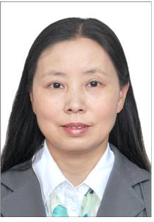
所属学院 |  |  | 学科(专业) |  | 手机
职称 |  |  | 申报类型
满足的遴选条件有：
序号 | 名称 |  | 获得的时间 | 颁布部门
条件1
条件2
条件3
条件4
……
部门、二级学院推荐意见：

负责人签字：（盖章）
年 月 日

学科（专业大类）：按规范的专业大类或公共基础课程名称填写。
申报类型：课程标准完善、实施报告文字凝炼、教学设计撰写（教案）、教学视频拍摄技巧、政策文件疏理、比赛演讲技巧、教学礼仪规范、PPT和文本素材优化等。

